

**UNIVERSIDADE FEDERAL RURAL DE PERNAMBUCO**

PRÓ-REITORIA DE PESQUISA E PÓS-GRADUAÇÃO

COORDENADORIA GERAL DE PROGRAMAS ESPECIAIS

**Relatório das atividades de aluno de iniciação científica**

PIBIC/CNPq/UFRPE

PIC/UFRPE

1. **IDENTIFICAÇÃO**

**ALUNO**: FELIPE GUIMARÃES PACHECO

**CURSO**: BACHARELADO EM CIÊNCIA DA COMPUTAÇÃO

**PROGRAMA**: **PIC**

**ORIENTADOR**: ROBSON SANTOS DE OLIVEIRA

**DEPARTAMENTO/ÁREA**: UAG/BCC

1. **TÍTULO DO PROJETO**: ALFABETIZAÇÃO E LETRAMENTOS DIGITAIS: desenvolvimento de um software para dispositivos móveis (quadrinhos digitais para alfabetização)
2. **RESUMO DO RELATÓRIO**

Este projeto de Pesquisa de Iniciação Científica objetiva desenvolver um aplicativo para dispositivos móveis para a criação de quadrinhos digitais para alunos(as) do Ensino Fundamental, avaliando-se os resultados de seu uso nas práticas pedagógicas de alfabetização. Foi realizado uma análise sobre como o aplicativo iriam apresentar-se para o usuário final. A etnografia virtual (A arte e a ciência de descrever um grupo ou ambientes) foi a metodologia utilizada para a análise de alguns ambientes virtuais como sites e outros aplicativos móveis educacionais para obtenção de maiores informações de como funciona a interação nestes tipos de ambientes. Foram avaliados sites como o Pixton e o Toondoo que trabalham com a criação de quadrinhos na web. Além desses sites foram também analisados os aplicativos móveis os Comic Creator e Editor de HQs Pixton, uma versão do criador de quadrinhos web Pixton. Foram observados como essas aplicações criam os seus quadrinhos definindo um cenário, um personagem, como elas atribuem uma fala a um determinado personagem, se há a necessidade de acesso à internet para uso das mesmas. As estratégicas mais comuns entre esses softwares de criação de quadrinhos foram analisadas para serem incluídas no desenvolvimento desse novo aplicativo mobile.

1. **INTRODUÇÃO**

As histórias em quadrinhos começaram a surgir em 1895, pelo artista norte-americano Richard Outcault[1]. Em seguida ganharam grande sucesso pelo fato de possuírem personagens fixos e a história era contada em fragmentos utilizando balões de textos. Com a nova era da tecnologia, computadores pessoais sendo mais acessíveis e o uso de Smartphones mais recorrente no século presente as histórias em quadrinhos ganharam versões digitais.

Segundo Angrozino (ano apud FRAGOSO; REQUERO et al., 2011, p. X) a etnografia é a ciência de descrever um grupo humano, seus comportamentos, suas crenças. Hine (2000; 2005), responsável pela popularização do termo a etnografia virtual, diz que o mesmo tem como objetivo fazer justiça a riqueza e complexidade da internet, e a análise da internet pode ser observada sob duas óticas: como cultura e como artefato cultural.

O Pixton[2] e o Toondoo[3] são sítios web, que tem como objetivo a criação de quadrinhos digitais com o foco em ensino, diversão e marketing utilizado pelas empresas. O Pixton além de ter uma versão para a web também possui uma versão mobile (disponível na Google Play).

Em ambos os sites são necessários fazer *login* para ter acesso a todo o conteúdo, como personagens, cenários e balões de textos para a criação de quadrinhos. Além desses dois modelos analisados para desenvolvimento de quadrinhos, temos também o Editor de HQs Pixton (uma versão do Pixton para dispositivos móveis) e o Comic Creator, ambos utilizados para criação de quadrinhos digitais na plataforma mobile. O Pixton Mobile é uma versão limitada da que é oferecida na plataforma web, o mesmo ao ser acessado, oferece a opção de “Iniciar no Navegador”, onde é realmente feito o desenvolvimento do quadrinho. O Comic Creator é instaldo e usado no próprio Smartphone, dando suporte a alguns cenários e personagens, no entanto possui apenas versão em inglês. Detalharemos mais adiante aspectos do Pixton, Toondoo e dos aplicativos móveis.

Os métodos de alfabetização a serem utilizados serão o Método Sintético que baseia-se na ideia de ensinar o sistema alfabético partindo-se do menor para o maior, ou seja, das letras, sílabas, palavras até culminar em textos diversos; como síntese partiria da parte para o todo. E também utilizaremos a abordagem do Método Analítico, onde o ensino é feito através do todo para as partes, ou seja, inicia-se com textos, partindo-se de frases e palavras para culminar com conhecimento alfabético de sílabas e letras. Desse modo, a proposta para criação de quadrinhos digitais no aplicativo móvel utilizará uma perspectiva de alfabetização no método sintético-analítico (SOBRENOME, ano).

1. **OBJETIVOS**
   1. **Geral**: Analisar sites e aplicações webs através da etnografia virtual para o desenvolvimento de uma aplicação para dispositivos móveis com o foco educacional.
   2. **Específicos**: Criação de um aplicativo mobile com o intuito de desenvolver quadrinhos digitais para alunos do ensino fundamental, avaliando-se o seu uso nas práticas pedagógicas de alfabetização
2. **METODOLOGIA**

Métodos utilizado na metodologia deste projeto de pesquisa:

**Etnografia virtual:** é a metodologia de pesquisa que busca a coleta de dados através do ambiente virtual, utilizando os diversos materiais disponíveis na rede (HINE, 2000).

**Estabelecer Requisitos:** Um requisito consiste em uma declaração sobre um produto pretendido que especifica o que ele deveria fazer ou como deveria operar (ROGERS; SHARP; PREECE, 2011).

**Prototipagem:** Um protótipo é modelo em escala menor, pode ser qualquer coisa, desde um *Storyboard* de papel a uma parte complexa de um software. Ele possibilita que os *Stakeholders* interajam com um produto imaginado podendo visualizar e avaliar de forma prévia algumas de suas funcionalidades (ROGERS; SHARP; PREECE, 2011).

**Avaliação:** Envolve avaliar o desempenho de usuários típicos na realização de tarefas típicas, em condições controladas, com o objetivo de obter dados sobre este desempenho (ROGERS; SHARP; PREECE, 2011).

A metodologia desse projeto envolveu a análise de sítios web e aplicativos móveis com o objetivo de coleta de informações de como os quadrinhos digitais se apresentavam para os usuários finais. De início, foi realizado uma etnografia virtual nos sites Pixton e Toondoo, avaliando como os quadrinhos eram criados, como eles apresentavam-se para o usuário, como os objetos de interação (cenários, personagens) eram inseridos e editados. Em seguida foi observado dois aplicativos móveis disponíveis na loja de aplicativos Google (Google Play), o Editor de HQs Pixton e o Comic Creator. Em seguida foi levantado os requisitos do aplicativo móvel para a alfabetização e letramentos digitais, dentre eles os requisitos funcionais (Criação de quadrinhos, Escolha de cenários, Escolha de personagens) e não-funcionais (Portabilidade, Recuperação dos dados, Usabilidade). Após o levantamento de requisitos foi realizado a prototipagem do aplicativo a ser utilizado nas escolas de Garanhuns, nisto foi utilizado a ferramenta **Proto.io**, que nos permite simular a tela de um aplicativo móvel e como cada objeto aparecerá em tela. Posteriormente o aplicativo desenvolvido será levado as escolas para serem testados e avaliados pelos professores e alunos das instituições de ensino de Garanhuns.

1. **RESULTADOS E DISCUSSÃO**

Foi realizado no mês de agosto a revisão da literatura sobre métodos de pesquisa na internet (FRAGOSO; RECUERO; AMARAL, 2011) e sobre métodos de alfabetização (SOBRENOME, ano). No mês de setembro e outubro foram realizadas a etnografia virtual dos sites do Pixton e Toondoon, como também dos aplicativos móveis Editor de HQs Pixton e o Comic Creator para análise de quadrinhos digitais. No mês de novembro e dezembro foram realizadas as tarefas de levantamento e identificação de requisitos, funcionais e não-funcionais, como também a prototipagem (desenvolvimento do layout) do software para o sistema Android. Nos meses de janeiro e fevereiro estão sendo desenvolvidos os requisitos levantados para o desenvolvimento aplicativo, utilizando a linguagem de programação Java e a IDE (*Integrated Development Environment****)*** Android Studio.

**7.1. Etnografia virtual no site do Pixton**

Pixton é um site voltado para o desenvolvimento de histórias em quadrinhos cujo foco está em diversão, ensinar e até para marketing entre empresas. Com o Pixton é possível criar vários ambientes e demonstrar a etnografia dos povos através de um ambiente virtual, o qual lhe proporciona interação e aprendizado. Logo abaixo está a imagem da tela inicial do site do Pixton:

**Figura 1:** Etnografia virtual do sítio web Pixton

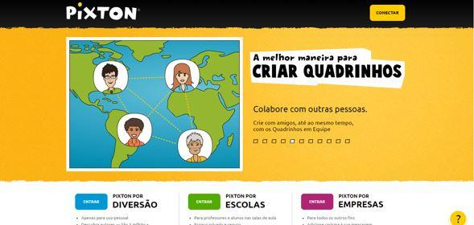

**Fonte:** Disponível em www.pixton.com/br

O Pixton oferece algumas possibilidades de acesso ao seu conteúdo. O usuário poderá logar no site em questão através de uma conta no Pixton ou poderá utilizar a sua conta do Facebook, Google ou do Office 365. Ao entrar no site ele apresenta a opção de criar um quadrinho novo, ou se o usuário preferir no menu na barra superior do site ele encontrará algumas opções como criar personagens, verificar as comunidades de criadores de quadrinhos digitais existentes e também visualizar os quadrinhos ates feitos.

É possível no Pixton, conforme mostrado na figura 2, que os quadrinhos possuam cenários, personagens e balões de textos para que haja interação entre os elementos presentes do *frame.* O Pixton oferece também a possibilidade de mudar a face do personagem de acordo com que se deseja, podendo deixa-lo com raiva, tímido, triste, entre outros.

Algumas funcionalidades só são possíveis com a ativação da conta Premium, chamada de Pixton+, criação de personagens é um exemplo de uma funcionalidade habilitada neste módulo especial.

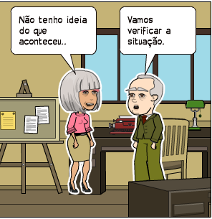

**Figura 2:** Um frame de um quadrinho criado no Pixton.

Como verificamos acima, temos um cenário de ambiente fechado (um escritório, uma sala de aula) e dois personagens (homem, mulher) em uma situação de conversa (balões de diálogo).

**7.2. Etnografia virtual no site do Toondoo**

Assim como o Pixton o Toondoo é um site para desenvolvimento de histórias em quadrinhos com o mesmo objetivo do site citado anteriormente, com o foco em crianças e adultos para diversão, ensino e marketing nas empresas. O Toondoo oferece vários cenários para que o usuário possa criar seus quadrinhos da melhor forma possível e com alguns personagens que o ajudarão na aprendizagem com o leitor.

Diferente do Pixton, para ter acesso ao ambiente de desenvolvimento de quadrinhos do Toondoo, é necessário criar uma conta no próprio site e em seguida efetuar *login* com a mesma. Logo abaixo pode ser verifica a tela inicial do Toondoo:

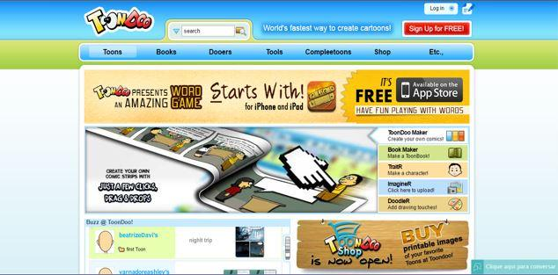

**Figura 3:** Etnografia virtual do sítio web Toondoo

Após efetuar o *login* na página inicial do Toondoo, o usuário é direcionado para a página de criação de quadrinhos, onde selecionará o layout em que os frames serão inseridos, em seguida o criador do quadrinho digital poderá selecionar o cenário desejado como também os personagens disponíveis no site para que haja interação.

O Toondoo tem uma variedade maior de cenários em relação ao Pixton, onde no Toondoo os cenários são divididos em categorias como trabalho, escola, e é mostrado os cenários pertencentes aquela categoria em questão.

O Toondoo permite também adicionar personagens não seres humanos a cena, como animais. Embora o Toondo possua essas características diferentes e marcantes em relação ao Pixton, o mesmo não oferece o recurso de mudar a aparência da face de um personagem, apenas girá-lo em 180°.

Abaixo um exemplo de um quadrinho feito no Toondoo:

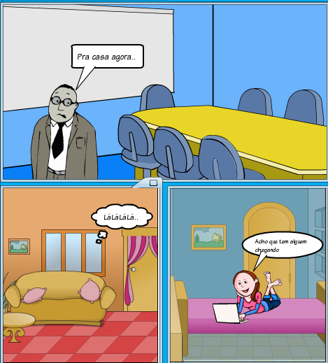

**Figura 4:** Um frame de um quadrinho criado no Toondoo.

Comente o quadro acima

A tabela abaixo fornece algumas informações de como estes dois sites trabalham com a criação de quadrinho digitais. Qual característica determinado site possui que o outro não possui? Qual a melhor opção para criação do quadrinho ?

**Tabela 1**: Comparativo de características entre Pixton e Toondoo

|  |  |  |
| --- | --- | --- |
| **Características** | **Pixton** | **Toondoo** |
| Acesso autenticado | x | x |
| Mais de uma opção de acesso | x |  |
| Opções de Seleção de Layouts | x | x |
| Seleção de cenários | x | x |
| Seleção de Personagens | x | x |
| Mudança de características dos personagens | x |  |
| Rotação nos Personagens. |  | x |
| Seleção de balões de textos | x | x |
| Mais de um Tipo de balões de textos | x | x |
| Giro 180º |  | x |

**Fonte**: Próprio autor

Avaliando-se o quadro acima pode-se inferir que tanto o site Pixton como o Toondoo oferecem a funcionalidade de seleção de layouts, personagens, cenários e também a balões de textos para a fala do personagem. Embora na tabela acima percebamos que o Toondoo oferece mais opções defendemos/acreditamos/reconhecemos que o Pixton blablablabla....

**7.2. Etnografia virtual do aplicativo móvel Editor de HQs Pixton**

1. Disponível em [WWW.bljljlljl.com.br](http://www.bljljlljl.com.br) Acessado em 10/02/2017
2. Disponível em www.pixton.com/br/
3. Disponível em www.toondoo.com